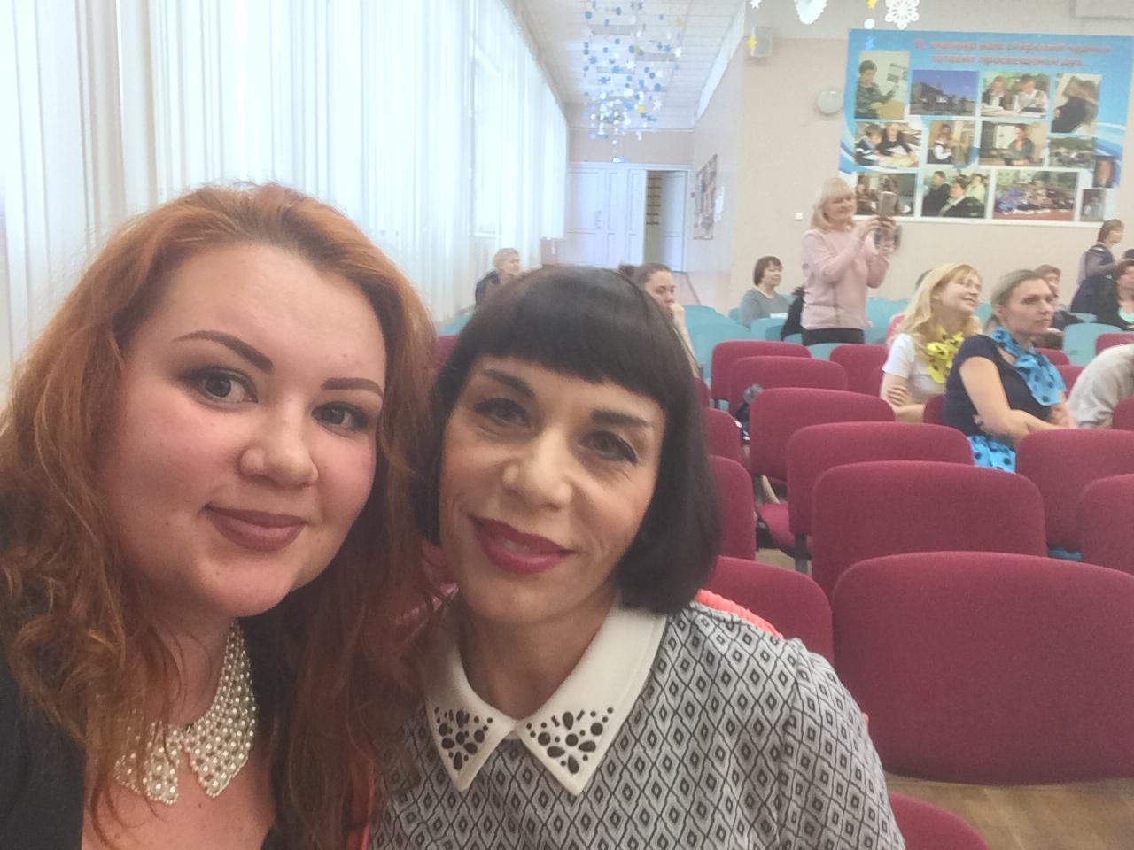

В 2019 году Власова Марина Павловна приняла участие в районном творческом конкурсе «Большая перемена».
Она читала стихи собственного сочинения «Мои мечты» и «Родина моя – Россия»

